ГУАП

КАФЕДРА № 43

ОТЧЕТ   
ЗАЩИЩЕН С ОЦЕНКОЙ

ПРЕПОДАВАТЕЛЬ

|  |  |  |  |  |
| --- | --- | --- | --- | --- |
|  |  |  |  | Щекин С.В. |
| должность, уч. степень, звание |  | подпись, дата |  | инициалы, фамилия |

|  |
| --- |
| ОТЧЕТ ПО ЛАБОРАТОРНОЙ РАБОТЕ № 6 |
| **Вывод трехмерных объектов с динамическим расчетом проекционных теней** |
| по дисциплине: Компьютерная графика |
|  |
|  |

РАБОТУ ВЫПОЛНИЛ

|  |  |  |  |  |  |
| --- | --- | --- | --- | --- | --- |
| СТУДЕНТ ГР. | 4134к |  |  |  | Костяков Н.А. |
|  |  |  | подпись, дата |  | инициалы, фамилия |

Санкт-Петербург 2022

Цель работы

Вывести трехмерную сцену с движущимся объектом, который отбрасывает тень на другой объект (напр. плоскость). Тень должна перемещаться вместе с движением объекта исходя из взаимного положения источника света, объекта, который отбрасывает тень и объектов, на которые тень проецируется

Листинг программы

Main.cpp

/*

Вывести трехмерную сцену с движущимся объектом, который отбрасывает тень

на другой объект (напр. плоскость). Тень должна перемещаться вместе с

движением объекта исходя из взаимного положения источника света, объекта,

который отбрасывает тень и объектов, на которые тень проецируется

*/

#include <iostream>

#include <cmath>

#include <GL/glut.h>

#include "models.h"

#include "move.h" // функции для ПЕРЕДВИЖЕНИЯ

#include "draw.h" // функции для ПРОРИСОВКИ

#define TITLE "Shadows"

#define W_WIDTH 1280

#define W_HEIGHT 720

#define FPS 60

namespace global {

float cam_xz_rotate = 0;

float cam_y_rotate = 0.2;

float cam_zoom = 14;

float light_xy_rotate = 0;

float light_y_rotate = 0;

float obj_pos[3] = { 0, 0, 0 };

}

// замена while

void timer(int value) {

glutPostRedisplay();

glutTimerFunc(1000 / FPS, timer, 0);

}

// ну тут уже ОЧЕВИДНО

int main(int argc, char** argv) {

glutInit(&argc, argv);

glutInitDisplayMode(GLUT_RGBA | GLUT_DEPTH);

glutInitWindowPosition(150, 50);

glutInitWindowSize(W_WIDTH, W_HEIGHT);

glutCreateWindow(TITLE);

init_surface();

// передаём функции для прорисовки

glutReshapeFunc(Reshape);

glutDisplayFunc(Display);

//

glutSetKeyRepeat(GLUT_KEY_REPEAT_OFF);

// передаём функции для определения нажатых клавиш

glutKeyboardFunc(keyDown);

glutKeyboardUpFunc(keyUp);

// таймер

glutTimerFunc(0, timer, 0);

// чтоб окно не закрывалось

glutMainLoop();

}

Draw.h

#pragma once

/*

Здесь реализуются функции для ПРОРИСОВКИ

*/

#include <iostream>

#include <GL/glut.h>

#include <cmath>

#include "move.h"

#include "models.h"

namespace global {

extern float cam_xz_rotate;

extern float cam_y_rotate;

extern float cam_zoom;

extern float light_xy_rotate;

extern float light_y_rotate;

extern float obj_pos[3];

}

// метериалы объектов

float mat_dif_grass[] = { 0.7f, 0.7f, 0.7f, 1.0f };

float mat_spec_grass[] = { 0.7f, 0.7f, 0.7f };

float mat_amb_grass[] = { 0.7f, 0.7f, 0.7f };

float mat_shininess_grass = 0.1f * 128;

float mat_dif_Sphere[] = { 0.7f, 0.7f, 0.7f ,1.0f };

float mat_spec_Sphere[] = { 0.7f, 0.7f, 0.7f };

float mat_amb_Sphere[] = { 0.7f, 0.7f, 0.7f };

float mat_shininess_Sphere = 0.1f * 128;

float mat_dif_shadow[] = { 0.0f, 0.0f, 0.0f, 0.8f };

float mat_spec_shadow[] = { 0.0f, 0.0f, 0.0f };

float mat_amb_shadow[] = { 0.0f, 0.0f, 0.0f };

float mat_shininess_shadow = 0.1f * 128;

// настройки света

// материал объекта для визуализации источника

float mat_dif_light[] = { 0.9f, 0.9f, 0.0f, 1.0f };

float mat_spec_light[] = { 0.9f, 0.9f, 0.0f };

float mat_amb_light[] = { 0.9f, 0.9f, 0.0f };

float mat_shininess_light = 0.1f * 128;

// материал света

float matl_dif_light[] = { 0.9f, 0.9f, 0.9f, 1.0f };

// перемещение света

float light_position_fraction = 0.02;

float light_position_radius = 10;

float light_tick = 0;

// центр вращения XYZ и W (если поставить не 0, то будет точечный источник света)

float light_position[4] = { 0.0, 4.0, 0.0, 0.0 };

// функция для отображения и включения света

void set_light(GLenum name, GLfloat* light_position) {

// материал света

glLightfv(name, GL_DIFFUSE, matl_dif_light);

glLightfv(name, GL_POSITION, light_position);

glLightf(name, GL_SPOT_CUTOFF, 360);

// материал объекта который визуализирует источник света

glMaterialfv(GL_FRONT, GL_AMBIENT, mat_amb_light);

glMaterialfv(GL_FRONT, GL_DIFFUSE, mat_dif_light);

glMaterialfv(GL_FRONT, GL_SPECULAR, mat_spec_light);

glMaterialf(GL_FRONT, GL_SHININESS, mat_shininess_light);

glTranslatef(light_position[0], light_position[1], light_position[2]);

glutSolidSphere(0.2, 32, 32);

glTranslatef(-light_position[0], -light_position[1], -light_position[2]);

// включаем свет

glEnable(name);

}

void Display(void) {

glLoadIdentity();

// рассчитываем передвижение для камеры

move();

glRotated(90, 0, 0, 1);

// задаём параметры камере

gluLookAt(

cos(global::cam_y_rotate) * sin(global::cam_xz_rotate) * global::cam_zoom,

sin(global::cam_y_rotate) * global::cam_zoom,

cos(global::cam_y_rotate) * cos(global::cam_xz_rotate) * global::cam_zoom,

0, 0, 0,

0.0f, 1.0f, 0.0f

);

// фон

glClearColor(0, 0.3, 0.3, 1);

glClear(GL_COLOR_BUFFER_BIT | GL_DEPTH_BUFFER_BIT);

// без этого буквально все элементы становятся 3D (видно сквозь объекты)

glEnable(GL_DEPTH_TEST);

// включаем смешивание цвета (для прозрачности)

glEnable(GL_BLEND);

glBlendFunc(GL_SRC_ALPHA, GL_ONE_MINUS_SRC_ALPHA);

/* включаем освещение */

glEnable(GL_LIGHTING);

/* настриваем источники света */

set_light(GL_LIGHT0, light_position);

glMaterialfv(GL_FRONT, GL_AMBIENT, mat_amb_grass);

glMaterialfv(GL_FRONT, GL_DIFFUSE, mat_dif_grass);

glMaterialfv(GL_FRONT, GL_SPECULAR, mat_spec_grass);

glMaterialf(GL_FRONT, GL_SHININESS, mat_shininess_grass);

glEnable(GL_AUTO_NORMAL);

draw_nurb();

// материал шара

glMaterialfv(GL_FRONT, GL_AMBIENT, mat_amb_Sphere);

glMaterialfv(GL_FRONT, GL_DIFFUSE, mat_dif_Sphere);

glMaterialfv(GL_FRONT, GL_SPECULAR, mat_spec_Sphere);

glMaterialf(GL_FRONT, GL_SHININESS, mat_shininess_Sphere);

// шар

glTranslatef(global::obj_pos[0], 2, global::obj_pos[2]);

glutSolidCube(1);

// материал тени

glMaterialfv(GL_FRONT, GL_AMBIENT, mat_amb_shadow);

glMaterialfv(GL_FRONT, GL_DIFFUSE, mat_dif_shadow);

glMaterialfv(GL_FRONT, GL_SPECULAR, mat_spec_shadow);

glMaterialf(GL_FRONT, GL_SHININESS, mat_shininess_shadow);

// измененгие позиции тени

glTranslatef((global::obj_pos[0] - light_position[0]) / light_position[1], -1.9, (global::obj_pos[2] - light_position[2]) / light_position[1]);

// маштабирование тени в зависимости от положения источника оп высоте

glScalef(1 + abs(global::obj_pos[0] - light_position[0]) / (light_position[1] * 5), 0.02, 1 + abs(global::obj_pos[2] - light_position[2]) / (light_position[1] * 5));

// отрисовка тени

glRotated(90, 0, 0, 1);

glutSolidCube(1);

// для того чтобы поверхность нормально реагировала на свет

glEnable(GL_AUTO_NORMAL);

glPopMatrix();

glFlush();

}

void Reshape(int w, int h) {

glMatrixMode(GL_PROJECTION);

glLoadIdentity();

gluPerspective(40.0, (GLfloat)w / h, 1, 100.0);

glMatrixMode(GL_MODELVIEW);

glLoadIdentity();

glViewport(0, 0, (GLsizei)w, (GLsizei)h);

}

Move.h

#pragma once

/*

Здесь реализуются функции для ПЕРЕДВИЖЕНИЯ

*/

#include <GL/glut.h>

namespace global {

extern float cam_xz_rotate;

extern float cam_y_rotate;

extern float cam_zoom;

extern float light_xy_rotate;

extern float light_y_rotate;

extern float obj_pos[3];

}

bool left = false;

bool right = false;

bool up = false;

bool down = false;

bool obj_left = false;

bool obj_right = false;

bool obj_up = false;

bool obj_down = false;

// отпущенные клавишы

void keyUp(unsigned char key, int xx, int yy) {

switch (key) {

// camera

case ('a'):

left = false;

break;

case ('d'):

right = false;

break;

case ('w'):

up = false;

break;

case ('s'):

down = false;

break;

// объект

case ('h'):

obj_left = false;

break;

case ('k'):

obj_right = false;

break;

case ('u'):

obj_up = false;

break;

case ('j'):

obj_down = false;

break;

// выход

case 27:

break;

}

}

// нажатые клавишы

void keyDown(unsigned char key, int xx, int yy) {

switch (key) {

// camera

case ('a'):

left = true;

break;

case ('d'):

right = true;

break;

case ('w'):

up = true;

break;

case ('s'):

down = true;

break;

// объект

case ('h'):

obj_left = true;

break;

case ('k'):

obj_right = true;

break;

case ('u'):

obj_up = true;

break;

case ('j'):

obj_down = true;

break;

}

}

float fraction = 0.05;

float cam_y_rotate_max = 1.5;

float obj_fraction = 0.1;

// функция для рассчётов передвижений

void move() {

// camera

if (left) {

global::cam_xz_rotate -= fraction;

}

if (right) {

global::cam_xz_rotate += fraction;

}

if (up && (global::cam_y_rotate + fraction < cam_y_rotate_max)) {

global::cam_y_rotate += fraction;

}

if (down && (global::cam_y_rotate - fraction > -cam_y_rotate_max)) {

global::cam_y_rotate -= fraction;

}

// объект

if (obj_left) {

global::obj_pos[2] -= obj_fraction;

}

if (obj_right) {

global::obj_pos[2] += obj_fraction;

}

if (obj_up) {

global::obj_pos[0] += obj_fraction;

}

if (obj_down) {

global::obj_pos[0] -= obj_fraction;

}

}

float fraction_zoom = 1.0;

// прокрутка колеса мыши

void MouseWheel(int button, int dir, int x, int y) {

if (dir > 0) {

global::cam_zoom -= fraction_zoom;

}

else {

global::cam_zoom += fraction_zoom;

}

}

Models.h

#pragma once

/*

Здесь храянтся модели

*/

#include <iostream>

#include <GL/glut.h>

const int size_numb_x = 4;

const int size_numb_y = 4;

GLfloat ctlpoints[size_numb_x][size_numb_y][3];

GLfloat knots[size_numb_x + size_numb_y] = {

0.0, 0.0, 0.0, 0.0,

1.0, 1.0, 1.0, 1.0

};

GLUnurbsObj* theNurb;

// создание nurb поверхности

void init_surface(void) {

int u, v;

int m = 20; // 2

for (u = 0; u < size_numb_y; u++) {

for (v = 0; v < size_numb_x; v++) {

ctlpoints[u][v][0] = m * ((GLfloat)u - 1.5);

ctlpoints[u][v][1] = m * ((GLfloat)v - 1.5);

}

}

theNurb = gluNewNurbsRenderer();

gluNurbsProperty(theNurb, GLU_SAMPLING_TOLERANCE, 10.0);

gluNurbsProperty(theNurb, GLU_DISPLAY_MODE, GLU_FILL);

gluNurbsProperty(theNurb, GLU_AUTO_LOAD_MATRIX, false);

}

// отрисовка nurb поверхности

void draw_nurb() {

gluBeginSurface(theNurb);

glRotatef(-90.0, 1.0, 0.0, 0.0);

gluNurbsSurface(theNurb,

size_numb_x + size_numb_y, knots, size_numb_x + size_numb_y, knots,

size_numb_x * 3, 3, &ctlpoints[0][0][0],

4, 4, GL_MAP2_VERTEX_3);

gluEndSurface(theNurb);

glRotatef(90.0, 1.0, 0.0, 0.0);

}

Результат работы

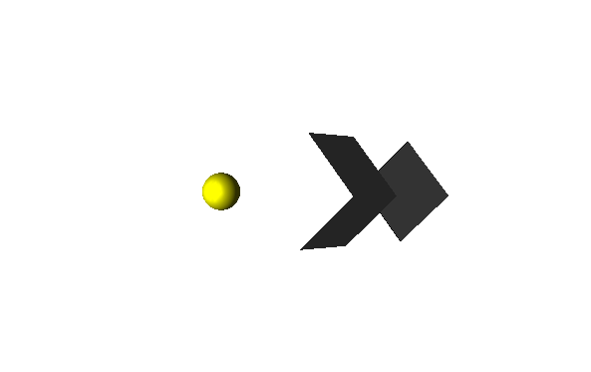 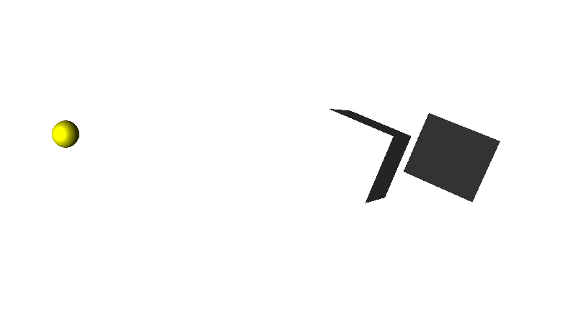

Вывод

Я научился создавать динамические тени